ПАСПОРТ
Расцепитель независимый РН45-63

1. Назначение изделия
Расцепитель независимый РН45-63 торговой марки АТРИОН предназначен для дистанционного отключения автоматических выключателей серий ВА47-29, ВА47-100.

2. Структура условного обозначения
РН45-63:
РН – расцепитель независимый;
45-63 – обозначение серии расцепителя.
3. Технические характеристики
Расцепитель независимый РН45-63 предназначен для монтажа на левую плоскость автоматических выключателей серий ВА47-29, ВА47-100. Расцепитель независимый РН45-63 срабатывает при подаче импульсного сигнала продолжительностью не менее 100мс. Во избежание повреждения устройства не рекомендуется подача длительного сигнала на отключение. Технические характеристики РН45-63 приведены в таблице 3.1
Таблица 3.1 Технические характеристики РН45-63
Наименование параметра | Значение
Номинальное напряжение, Uном, В | 220/380
Номинальная частота, Гц | 50/60
Наибольшая потребляемая мощность, не более, Вт | 3
Диапазон рабочего напряжения, % от Uном | 70-110
Номинальный ток 1СО контакта расцепителя | 3А/415VAC
Условия эксплуатации | УХЛ4
Диапазон рабочих температур, °С | -40 ÷ +50
Высота над уровнем моря, не более, м | 2000
Относительная влажность при 25°С,  не более, % | 80
Степень защиты | IP20
Механическая износостойкость,  циклов В_О, не менее | 10000
Номинальное поперечное сечение подключаемых проводников, ${мм}^{2}$ | 1-4
Содержание драгметаллов, не более, кг | не содержит
Масса, не более, кг | 0,01

4. Устройство изделия
Расцепитель независимый РН45-63 состоит из корпуса, в котором расположены: катушка, якорь и механически связанный с ним механизм сбивания защелки автомата, переключающий контакт, винтовые зажимы. Корпус РН45-63 изготовлен из не поддерживающей горение пластмассы.
Габаритные и установочные размеры приведены на рисунке 4.1
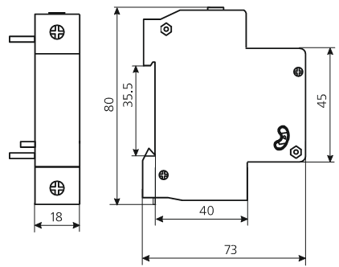
Рис.4.1 Габаритные и установочные размеры РН45-63.

5 Особенности конструкции и монтажа
Расцепитель независимый РН45-63 устанавливается на боковую плоскость автоматических выключателей серий ВА47-29, ВА47-100. Для монтажа РН45-63 на автоматический выключатель необходимо извлечь заглушку на левой боковой плоскости автомата, перевести рычаг автомата в положение «ОТКЛ» и пристыковать РН45-63, введя боек расцепителя в отверстие, ранее закрытое заглушкой. При этом рычаг расцепителя РН45-63 должен быть в нижнем положении, рычаг расцепителя входит в зацепление с рычагом автомата. Два металлических штифта на корпусе расцепителя РН45-63 входят в ответные отверстия автомата и не допускают смещения РН45-63 параллельно боковой плоскости автомата. После установки независимого расцепителя автомат устанавливается на DIN-рейку, недопустимость расстыковки РН45-63 и автомата обеспечивается двумя торцевыми фиксаторами, устанавливаемыми справа и слева сборки из автомата и расцепителя РН45-63.
При монтаже расцепителя РН45-63 не прилагать чрезмерных усилий во избежание повреждения изделия. Схема электрическая принципиальная расцепителя независимого РН45-63 приведена на рисунке 5.1.
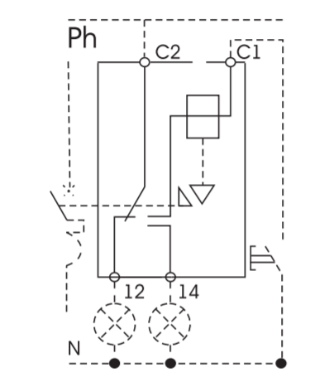
Рис.5.1. Схема электрическая принципиальная РН45-63.

6. Требование безопасности
Расцепитель независимый РН45-63 по степени защиты от поражения электрическим током относиться к классу 0 согласно ГОСТ 12.2.007-75, предназначен для установки в оболочку, имеющую степень защиты не менее 1. Перед установкой расцепителя РН45-63 его необходимо осмотреть на наличие повреждений, проверить отсутствие заеданий при перемещении рычага и бойка расцепителя. В случае обнаружения повреждения корпуса расцепителя, при заедании рычага или бойка расцепителя, расцепитель РН45-63 заменить исправным. Монтаж независимого расцепителя РН45-63 должен выполнять электротехнический персонал при соблюдении условий безопасного выполнения работ.
7. Утилизация
Расцепитель независимый РН45-63 не подлежит специальной утилизации. Расцепитель независимый РН45-63 драгметаллы не содержит.

\
8. Условия транспортировки и хранения
Транспортирование расцепителя независимого РН45-63 может осуществляться любым видом закрытого транспорта, обеспечивающего защиту упакованных изделий от механических воздействий и воздействий атмосферных осадков. Хранение РН45-63 должно осуществляться в упаковке производителя в закрытых помещениях при температуре окружающего воздуха от -45°С до +55°С и относительной влажности не более 80% при температуре хранения +25°С. Хранение расцепителей независимых РН45-63 в части воздействия климатических факторов группа 2(С) ГОСТ 15-150-69.

9. Гарантии качества
Расцепитель независимый РН45-63 соответствует ГОСТ IEC 60898-2-2011, ТР ТС 020/2011.
Гарантийный срок эксплуатации РН45-63 – 2 года с даты продажи.
Изготовитель гарантирует работоспособность РН45-63 и соответствие технических характеристик РН45-63 указанным в паспорте в течение всего срока гарантии при соблюдении потребителем условий транспортирования, хранения и эксплуатации.

10. Комплектность
Расцепитель независимый РН45-63 – 1шт;
Паспорт – 1 шт. на партию расцепителей, поставляемых в один адрес, если иное не указано в договоре на поставку;

11. Свидетельство о приемке
Расцепители соответствуют требованиям ГОСТ 50030.5.1-2005 и признаны годными к эксплуатации.

Дата продажи «____»_________20__г. Подпись продавца
Печать фирмы-продавца М.П.

Изготовитель: Tengen Group Co, Ltd,
Завод: Zhejiang Tengen Electrics Co., Ltd, №332, Liule Road, Liu Shi Town, Yueqing City, Zhejiang Province, Китай
Уполномоченное изготовителем лицо: ООО "Нова систем", Республика Беларусь, 220114, г.Минск, ул. Ф.Скорины, д 14, к. 300
Импортер: ООО "Нова систем", Республика Беларусь, 220114, г.Минск, ул. Ф.Скорины, д 14, к. 300

